 | 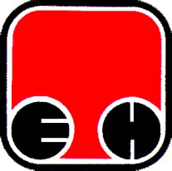
Електропривреда Србије - ЕПС | Привредно Друштво  Термоелектране Никола Тесла, Обреновац

Свим потенцијалним понуђачима

ПРЕДМЕТ : Појашњење по ЈН 1740/2013 – Сталак за кесе за отпатке
Питање потенцијалног понуђача:
- Moемо ли понудити производе као што су на сликама у прилогу , с обзиром да је у питању само облик сталка , где се по вашем захтеву кеса качи на четвртасти носач, а према производу који ми можемо ппонудити у питању је округли носач?

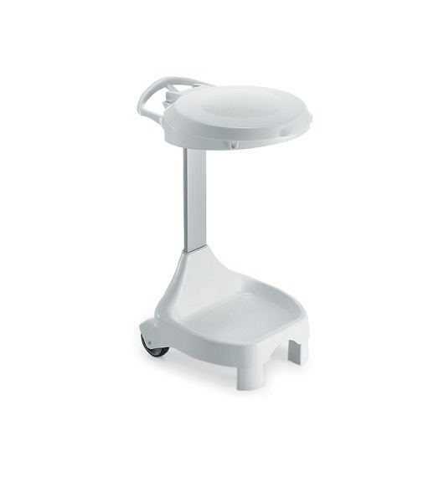
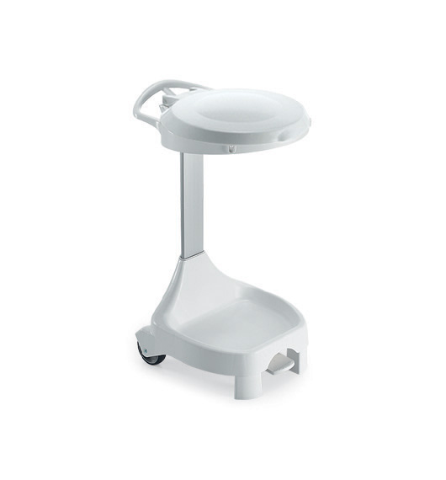

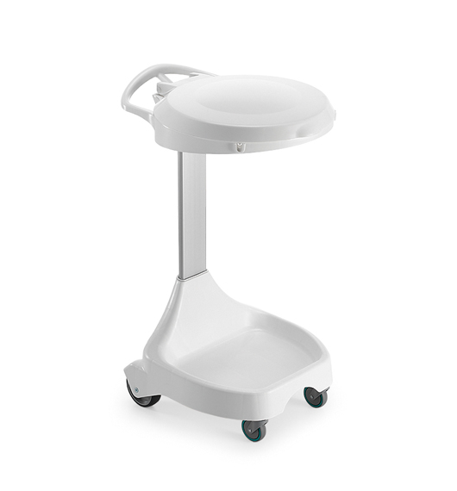
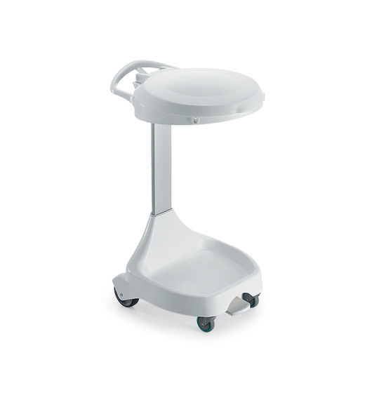

- Да ли у обзир долазе носачи са точкићима, педалом или без педале?
- Која је препоручена димензија сталка и капацитет кесе?

Одговор Наручиоца:

1 Могу се понудити производи као на сликама. Небитно је да ли је носач кесе четвртаст или округао.
2. Сталци могу бити са педалама или без њих , као и са точкићима или без њих
3. Препоручена димензија сталка је свака димензија на којој стаје кеса за смеће од 60l.

